|  |  |  |  |
| --- | --- | --- | --- |
|  |  | E/ECE/324/Rev.1/Add.26/Rev.2−E/ECE/TRANS/505/Rev.1/Add.26/Rev.2 | |
|  |  | | 16 October 2014 |

Соглашение

О принятии единообразных технических предписаний для колесных транспортных средств, предметов оборудования и частей, которые могут быть установлены и/или использованы на колесных транспортных средствах, и об условиях взаимного признания официальных утверждений, выдаваемых на основе этих предписаний[1]*

(Пересмотр 2, включающий поправки, вступившие в силу 16 октября 1995 года)

Добавление 26: Правила № 27

Пересмотр 2

Включает все тексты, действующие на настоящий момент:

Дополнение 2 к поправкам серии 03 − Дата вступления в силу: 24 октября 2009 года

Исправление 1 к пересмотру 1 Правил − Дата вступления в силу: 10 марта 2010 года

Исправление опечатки в пересмотре 1 Правил (*исправление опечатки секретариата*)

Поправки серии 04 к Правилам − Дата вступления в силу: 9 октября 2014 года

Единообразные предписания, касающиеся официального утверждения предупреждающих треугольников



**ОРГАНИЗАЦИЯ ОБЪЕДИНЕННЫХ НАЦИЙ**

Единообразные предписания, касающиеся официального утверждения предупреждающих треугольников

Содержание

*Стр.*

Правила

1. Область применения 5

2. Определения 5

3. Заявка на официальное утверждение 6

4. Маркировка 7

5. Официальное утверждение 7

6. Общие технические требования 8

7. Особые технические требования 9

8. Процедура испытания 11

9. Изменения типа предупреждающего треугольника и распространение   
официального утверждения 11

10. Соответствие производства 12

11. Санкции, налагаемые за несоответствие производства 13

12. Окончательное прекращение производства 13

13. Названия и адреса технических служб, отвечающих за проведение   
испытаний на официальное утверждение, и органов по официальному   
утверждению типа 13

14. Переходные положения 14

Приложения

1 Сообщение 15

2 Схемы знака официального утверждения 17

3 Форма и размеры предупреждающего треугольника 18

4 Определение неровностей дорожного покрытия с помощью песка 20

5 Процедуры испытания 22

6 Метод измерения КСС светоотражающих устройств и флуоресцирующих   
светоотражающих материалов 29

7 Минимальные предписания в отношении процедур контроля   
за соответствием производства 34

8 Минимальные предписания в отношении отбора образцов,   
проводимого инспектором 36

9 Испытание окраски на устойчивость к искусственному свету   
ксеноновой дуговой лампы 41

Добавление 1 − Определение серой шкалы 46

10 Описание геометрии измерения цвета и коэффициента яркости   
флуоресцирующих светоотражающих материалов 48

1. Область применения

Настоящие Правила применяются к определенным приспособлениям предварительной сигнализации, которые должны находиться на транспортном средстве и размещаться на проезжей части дороги для сигнализации в дневное и ночное время присутствия остановившегося транспортного средства.

2. Определения

Для целей настоящих Правил

2.1 "*предупреждающий треугольник*" означает устройство, указанное в пункте 1 выше и имеющее форму равностороннего треугольника;

2.1.1 "*предупреждающий треугольник типа 1*" означает предупреждающий треугольник, состоящий из отдельного светоотражающего устройства и отдельного флуоресцирующего материала;

2.1.2 "*предупреждающий треугольник типа 2*" означает предупреждающий треугольник, состоящий из одного флуоресцирующего светоотражающего материала;

2.2 "*тип треугольника*" означает предупреждающие треугольники, не имеющие между собой существенных различий в отношении:

2.2.1 торгового наименования или товарного знака:

a) предупреждающие треугольники, имеющие одно и то же торговое наименование или один и тот же товарный знак, но изготовленные различными изготовителями, рассматриваются в качестве треугольников различных типов;

b) предупреждающие треугольники, изготовленные одним и тем же изготовителем, но имеющие различное торговое наименование или различный товарный знак, могут рассматриваться в качестве треугольника одного типа;

2.2.2 оптических характеристик,

2.2.3 характерных геометрических и механических элементов конструкции;

2.3 "*светоотражающее устройство*" означает готовый к использованию комплект с одним или более светоотражающими элементами;

2.4 "*лицевая сторона треугольника*" означает сторону, на которой находятся оптические элементы;

2.5 "*ось предупреждающего треугольника*" означает прямую, проходящую через его центр перпендикулярно лицевой стороне;

2.6 "*флуоресцирующий материал*" означает материал, для которого либо в массе, либо на поверхности характерно под воздействием дневного света явление фотолюминесценции, прекращающееся сравнительно быстро после прекращения возбуждения;

2.7 "*коэффициент яркости*" означает отношение яркости данного тела к яркости идеального рассеивателя при идентичных условиях освещения и наблюдения. Яркость данного тела включает яркость, полученную в результате отражения и флуоресценции;

2.8 "*коэффициент силы света*" (КСС) означает отношение силы света, отражаемого в рассматриваемом направлении, к освещенности светоотражающего приспособления при заданных углах освещения, расхождения и поворота. Освещенность замеряется в направлении, перпендикулярном падающему свету;

2.9 "*флуоресцирующий светоотражающий материал*" означает материал со светоотражающими характеристиками, для которого характерно под воздействием дневного света явление фотолюминесценции, прекращающееся сравнительно быстро после прекращения возбуждения.

3. Заявка на официальное утверждение

Заявка на официальное утверждение представляется держателем торгового наименования или товарного знака либо его надлежащим образом уполномоченным представителем. К этой заявке должны быть приложены:

3.1 чертежи в трех экземплярах, достаточно подробные, чтобы опознать тип,

3.2 краткое описание с указанием технических характеристик составных элементов предупреждающего треугольника и способа использования,

3.3 копия инструкций по методу сборки в целях его использования,

3.4 четыре образца предупреждающего треугольника и по крайней мере два чехла, если предупреждающие треугольники должны быть снабжены чехлами;

3.5 два образца флуоресцирующего или флуоресцирующего светоотражающего материала, в которые можно вписать квадраты размером 100 х 100 мм и которые полностью представляют материал, применяемый в тех же условиях и с использованием основы из того же материала, как и в предупреждающем треугольнике.

3.6 Если речь идет о типе предупреждающего треугольника, отличающемся от ранее официально утвержденного типа только торговым наименованием или товарным знаком, то достаточно представить:

3.6.1 заявление изготовителя предупреждающего треугольника о том, что представленный тип идентичен (за исключением торгового наименования или товарного знака) уже официально утвержденному типу и производится тем же изготовителем, причем это удостоверяется по его коду официального утверждения;

3.6.2 два образца с новым торговым наименованием или товарным знаком либо соответствующие документы.

4. Маркировка

4.1 На каждом предупреждающем треугольнике и на его чехле, представленном на официальное утверждение, должны иметься торговое наименование или товарный знак предприятия, представившего заявку на официальное утверждение; эта маркировка должна быть четкой и нестираемой.

4.2 На каждом предупреждающем треугольнике и на его чехле должно иметься достаточное место для знака официального утверждения; это место должно быть указано на чертежах, упомянутых в пункте 3.1 выше.

5. Официальное утверждение

5.1 Если все образцы типа предупреждающего треугольника, представленные в соответствии с пунктом 3 выше, удовлетворяют предписаниям настоящих Правил, то данный тип предупреждающего треугольника считается официально утвержденным.

5.2 Каждому официально утвержденному типу предупреждающего треугольника присваивается номер официального утверждения, первые две цифры которого (в настоящее время 04, что соответствует поправкам серии 04) указывают серию поправок, включающих самые последние основные технические изменения, внесенные в Правила на момент предоставления официального утверждения. Одна и та же Договаривающаяся сторона не должна присваивать этот же номер другому типу предупреждающего треугольника, предусмотренного в настоящих Правилах.

5.3 Страны, являющиеся Сторонами Соглашения и применяющие настоящие Правила, уведомляются об официальном утверждении или об отказе в официальном утверждении типа предупреждающего треугольника на основании настоящих Правил посредством карточки, соответствующей образцу, приведенному в приложении 1 к настоящим Правилам, и чертежей (представляемых предприятием, подавшим заявку на официальное утверждение) максимальным форматом A 4 (210 х 297 мм) или кратным ему форматом и в соответствующем масштабе.

5.4 На каждом предупреждающем треугольнике, соответствующем типу, официально утвержденному на основании настоящих Правил, и на его чехле проставляется на указанном в пункте 4.2 выше месте, помимо марки, предписанной в пункте 4.1 выше,

5.4.1 международный знак официального утверждения, состоящий из:

5.4.1.1 круга, в котором проставлена буква "Е", за которой следует отличительный номер страны, представившей официальное утверждение[2],

5.4.1.2 номера настоящих Правил, за которым следует буква "R" и номер официального утверждения, предписанный в пункте 5.2 выше. Цифры и буквы должны быть ориентированы в том же направлении, что и буква "E".

5.5 Торговое наименование или товарный знак на чехле должны быть видны снаружи.

5.6 Знак официального утверждения должен быть четким и нестираемым.

5.7 В приложении 2 к настоящим Правилам приводятся схемы знака официального утверждения.

6. Общие технические требования

6.1 Полый в центре предупреждающий треугольник имеет красную кайму, состоящую из наружной светоотражающей полосы и внутренней флуоресцирующей полосы, причем все приспособление должно находиться на определенной высоте над поверхностью проезжей части. Полый центр и флуоресцирующие и светоотражающие полосы ограничиваются контурами в форме концентрических равносторонних треугольников. В качестве альтернативы может использоваться флуоресцирующий светоотражающий материал (типа 2).

6.2 Предупреждающие треугольники должны быть изготовлены таким образом, чтобы в условиях нормального использования (установка на дороге и перевозка на транспортном средстве) они сохраняли предписанные характеристики и обеспечивали должную сигнализацию.

6.3 Оптические элементы предупреждающего треугольника должны быть сконструированы таким образом, чтобы исключалась возможность их легкой разборки. Различные части, из которых состоит предупреждающий треугольник, должны обеспечивать его надлежащую устойчивость на дороге. Разборка этих частей не должна быть легкой. Если треугольник необходимо сложить для помещения его в чехол, то подвижные части, включая упор, не должны отделяться.

6.4 В положении использования на дороге лицевая сторона треугольника должна быть расположена вертикально. Это требование считается выполненным, если угол между осью предупреждающего треугольника и основной плоскостью не превышает 5°.

6.5 Лицевая поверхность предупреждающего треугольника должна легко поддаваться чистке; в частности, она не должна быть шероховатой, и неровности, которые могут на ней иметься, не должны препятствовать ее очистке.

6.6 Предупреждающий треугольник и его упор не должны иметь острых краев или углов.

6.7 Предупреждающий треугольник должен иметь чехол, предохраняющий его от воздействия внешних факторов, особенно во время перевозки; однако допускается поставка предупреждающего треугольника без чехла в том случае, если требуемая защита обеспечена другими средствами. Эти средства должны быть указаны в описании, упомянутом в пункте 3.2 выше, и в карточке, упомянутой в пункте 5.3 настоящих Правил.

6.8 К каждому треугольнику обязательно должен прилагаться экземпляр инструкций, упомянутых в пункте 3.3 выше.

7. Особые технические требования

7.1 Технические требования в отношении формы и размеров

7.1.1 Форма и размеры треугольника (см. приложение 3)

7.1.1.1 Теоретически длина сторон треугольника должна составлять 500 ± 50 мм.

7.1.1.2 В случае предупреждающего треугольника типа 1 светоотражающие элементы должны располагаться по краю в пределах полосы, ширина которой может быть от 25 мм до 50 мм и должна быть одинаковой. В случае предупреждающего треугольника типа 2 с флуоресцирующим светоотражающим материалом эта ширина может составлять от 50 мм до 85 мм и должна быть одинаковой.

7.1.1.3 Между наружным краем треугольника и светоотражающей полосой допускается наличие кромки шириной не более 5 мм, цвет которой необязательно должен быть красным.

7.1.1.4 Светоотражающая полоса может быть сплошной или прерывистой. В последнем случае свободная площадь упора должна быть красного цвета (см. также пункт 7.3.1.2 настоящих Правил).

7.1.1.5 В случае предупреждающего треугольника типа 1 флуоресцирующая поверхность должна прилегать к светоотражающим элементам. Она должна располагаться симметрично вдоль трех сторон треугольника. Ее минимальная поверхность в рабочем состоянии должна быть 315 см2. Однако между светоотражающей и флуоресцирующей поверхностями допускается наличие непрерывной или прерывистой кромки шириной не более 5 мм, цвет которой не обязательно должен быть красным.

7.1.1.6 Центральная полая часть треугольника должна иметь стороны длиной не менее 70 мм (см. рис. 1).

7.1.2 Форма и размеры упора

7.1.2.1 Расстояние между опорной поверхностью и нижней стороной предупреждающего треугольника должно быть не более 300 мм.

7.1.3 Флуоресцирующий светоотражающий материал должен быть окрашенным в своей массе и должен присутствовать в виде либо светоотражающих элементов, либо сплошного поверхностного слоя.

7.2 Колориметрические технические требования

7.2.1 Светоотражающие устройства

7.2.1.1 Светоотражающие устройства в массе должны иметь красный цвет.

7.2.1.2 Проверка цвета для светоотражающего устройства (цвет в ночное время) должна осуществляться по методу, описанному в пункте 2.1 приложения 5, а координаты цветности красного отраженного светового потока должны находиться в следующих пределах:

|  |  |  |  |  |
| --- | --- | --- | --- | --- |
| *Точка* | *1* | *2* | *3* | *4* |
| *x* | 0,712 | 0,735 | 0,589 | 0,625 |
| *у* | 0,258 | 0,265 | 0,376 | 0,375 |

7.2.2 Флуоресцирующие материалы

7.2.2.1 Флуоресцирующие материалы должны быть либо окрашенными в своей массе, либо представлять собой самостоятельное покрытие, нанесенное на поверхность треугольника.

7.2.2.2 Проверка цвета флуоресцирующих материалов (цвет в дневное время) предупреждающих треугольников типа 1 или 2 должна осуществляться по методу, описанному в пункте 2.2 приложения 5, а координаты цветности нового материала должны находиться в пределах зоны, угловые точки которой определяются следующими координатами:

| *Точка* | *1* | *2* | *3* | *4* |
| --- | --- | --- | --- | --- |
| *x* | 0,570 | 0,506 | 0,595 | 0,690 |
| *у* | 0,430 | 0,404 | 0,315 | 0,310 |

7.2.2.3 Проверка коэффициента яркости флуоресцирующих материалов осуществляется в соответствии с методом, описанным в пункте 3 приложения 5.

Коэффициент яркости, в том числе обеспечиваемой отражением и флуоресценцией, должен составлять:

a) в случае предупреждающего треугольника типа 1 не менее 30% и

b) в случае предупреждающего треугольника типа 2 не менее 25%.

7.2.3 Наибольшее измеренное значение трехцветной координаты "у" в соответствии с пунктом 7.2.1.2 (цвет в ночное время) должно быть меньшим или равным наибольшему измеренному значению трехцветной координаты "у" в соответствии с пунктом 7.2.2.2 (цвет в дневное время).

7.3 Фотометрические технические требования

7.3.1 Светоотражающие устройства и флуоресцирующий светоотражающий материал

7.3.1.1 Величины КСС совокупности светоотражающих оптических элементов или флуоресцирующего светоотражающего материала должны быть по меньшей мере равны значениям, приведенным в таблице ниже и выраженным в миллисвечах на люкс при указанных углах расхождения и освещения:

|  | *Углы освещения β* | | | |
| --- | --- | --- | --- | --- |
| Вертикальный V (β1) | 0° | ±20° | 0° | 0° |
| Горизонтальный H (β2) | 0° или ±5° | 0° | ±30° | ±40° |
| Углы расхождения 20' | 8 000 | 4 000 | 1 700 | 600 |
| Углы расхождения 1°30' | 600 | 200 | 100 | 50 |

7.3.1.2 КСС, измеренные на любых образцах длиной 50 мм, вырезанных из светоотражающего устройства, должны быть такими, чтобы отношение максимального значения к минимальному не превышало 3. Эти образцы должны вырезаться из частей, заключенных между двумя перпендикулярами, опущенными из вершин внутреннего треугольника на стороны этого треугольника. Это требование применимо для угла расхождения 20' и для углов освещения V = 0°, H = 0° или ±5° и V = ±20°, H = 0°.

7.3.1.3 Допускается неоднородность яркости при углах освещения V = 0°, H = ±30° и V = 0°, H = ±40° при условии, что треугольная форма ясно видна при угле расхождения 20' и освещенности около 1 люкса.

7.3.1.4 Указанные выше измерения будут проводиться в соответствии с методом, описанным в пункте 4 приложения 5 к настоящим Правилам.

8. Процедура испытания

Каждый предупреждающий треугольник и − при наличии − его чехол должны отвечать требованиям проверок и испытаний, предписанным в приложении 5 к настоящим Правилам.

9. Изменения типа предупреждающего   
 треугольника и распространение   
 официального утверждения

9.1 Каждое изменение типа треугольника доводится до сведения органа по официальному утверждению типа, который предоставил официальное утверждение данному типу треугольника. Этот орган по официальному утверждению типа может:

9.1.1 либо прийти к заключению, что внесенные изменения не будут иметь значительного отрицательного воздействия и что в любом случае данный треугольник по-прежнему удовлетворяет предписаниям;

9.1.2 либо потребовать нового протокола технической службы, уполномоченной проводить испытания.

9.2 Сторонам Соглашения, применяющим настоящие Правила, направляется сообщение о подтверждении официального утверждения с указанием изменений или об отказе в официальном утверждении в соответствии с процедурой, указанной в пункте 5.3 выше.

9.3 Орган по официальному утверждению типа, распространяющий официальное утверждение, присваивает каждой карточке сообщения, составленной в связи с таким распространением, порядковый номер и информирует об этом другие Стороны Соглашения 1958 года, применяющие настоящие Правила, посредством карточки сообщения, соответствующей образцу, приведенному в приложении 1 к настоящим Правилам.

10. Соответствие производства

Процедуры обеспечения соответствия производства должны соответствовать процедурам, изложенным в добавлении 2 к Соглашению (E/ECE/324-E/ECE/TRANS/505/Rev.2), с учетом нижеследующих предписаний.

10.1 Предупреждающие треугольники, официально утвержденные на основании настоящих Правил, изготавливаются таким образом, чтобы они соответствовали типу, официально утвержденному на основании настоящих Правил.

Проверка соответствия требованиям, предусмотренным в пунктах 6, 7 и 8 выше, производится следующим образом:

10.1.1 Кроме того, должна проверяться стойкость во времени оптических свойств и цвета находящихся в эксплуатации светоотражающих элементов предупреждающих треугольников, соответствующих официально утвержденному типу. В случае систематических дефектов в светоотражающих элементах находящихся в эксплуатации предупреждающих треугольников, соответствующих официально утвержденному типу, официальное утверждение может быть отменено. Под "систематическими дефектами" подразумеваются случаи, когда официально утвержденный тип предупреждающего треугольника не удовлетворяет предписаниям пункта 6.2 настоящих Правил.

10.1.2 Должны соблюдаться минимальные предписания в отношении процедур контроля за соответствием производства, изложенные в приложении 7 к настоящим Правилам.

10.1.3 Должны соблюдаться минимальные предписания в отношении отбора образцов, производимого инспектором, изложенные в приложении 8 к настоящим Правилам.

10.2 Орган по официальному утверждению типа, предоставивший официальное утверждение типа, может в любое время проверить методы контроля за соответствием производства, применяемые на каждом производственном объекте. Обычно эти проверки проводятся с периодичностью один раз в два года.

11. Санкции, налагаемые за несоответствие   
 производства

11.1 Официальное утверждение предупреждающего треугольника может быть отменено, если упомянутые выше условия не соблюдаются.

11.2 Если какая-либо Сторона Соглашения, применяющая настоящие Правила, отменяет предоставленное ею ранее официальное утверждение, она незамедлительно уведомляет об этом другие Договаривающиеся стороны, применяющие настоящие Правила, посредством карточки сообщения, соответствующей образцу, приведенному в приложении 1 к настоящим Правилам.

12. Окончательное прекращение производства

Если держатель официального утверждения окончательно прекращает производство типа треугольника, подпадающего под действие настоящих Правил, он должен проинформировать об этом орган по официальному утверждению типа, предоставивший официальное утверждение. По получении этого сообщения данный орган уведомляет об этом другие Стороны Соглашения, применяющие настоящие Правила, посредством карточки сообщения, соответствующей образцу, приведенному в приложении 1 к настоящим Правилам.

13. Названия и адреса технических служб,   
 отвечающих за проведение испытаний   
 на официальное утверждение, и органов   
 по официальному утверждению типа

Договаривающиеся стороны Соглашения, применяющие настоящие Правила, сообщают в Секретариат Организации Объединенных Наций названия и адреса технических служб, отвечающих за проведение испытаний на официальное утверждение, и органов по официальному утверждению типа, которые предоставляют официальное утверждение и которым надлежит направлять выдаваемые в других странах карточки сообщения об официальном утверждении, отказе в официальном утверждении или отмене официального утверждения.

14. Переходные положения

14.1 Начиная с даты вступления в силу поправок серии 04 ни одна из Договаривающихся сторон, применяющих настоящие Правила, не отказывает в предоставлении официальных утверждений на основании настоящих Правил с внесенными в них поправками серии 03.

14.2 По истечении 36 месяцев с даты вступления в силу поправок серии 04 Договаривающиеся стороны, применяющие настоящие Правила, предоставляют официальные утверждения только в том случае, если предупреждающий треугольник отвечает требованиям настоящих Правил с внесенными в них поправками серии 04.

14.3 Существующие официальные утверждения предупреждающих треугольников, уже предоставленные на основании настоящих Правил до даты вступления в силу поправок серии 04, остаются в силе бессрочно.

14.4 Договаривающиеся стороны, применяющие настоящие Правила, не отказывают в распространении официальных утверждений, предоставленных на основании предыдущих серий поправок к настоящим Правилам.

Приложение 1

Сообщение

(Максимальный формат: A4 (210 x 297 мм))

|  |  |  |
| --- | --- | --- |
| [3] | направленное: | название административного органа |

касающееся[4]2: предоставления официального утверждения  
 распространения официального утверждения  
 отказа в официальном утверждении  
 отмены официального утверждения  
 окончательного прекращения производства

типа предупреждающего треугольника на основании Правил № 27.

Официальное утверждение № Распространение №

1. Торговое наименование или товарный знак предупреждающего   
треугольника

2. Название изготовителя

3. Адрес

4. В соответствующих случаях фамилия его представителя

5. Адрес

6. Краткое описание предупреждающего треугольника

7. Представлен на официальное утверждение (дата)

8. Техническая служба, уполномоченная проводить испытания на   
официальное утверждение

9. Дата протокола, выданного этой службой

10. Номер протокола, выданного этой службой

11. Официальное утверждение предоставлено/в официальном утверждении  
отказано2

12. Замечания

13. Место

14. Дата

15. Подпись

16. К настоящему сообщению прилагаются следующие документы, имеющие   
указанный выше номер официального утверждения:

чертежи

фотографии

Приложение 2

Схемы знака официального утверждения

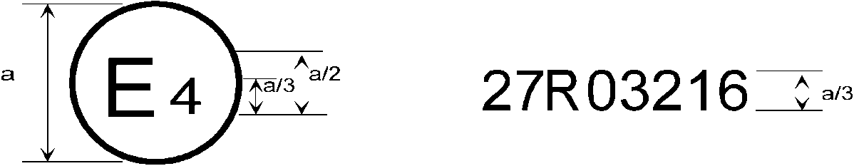

27R04216

27R04216

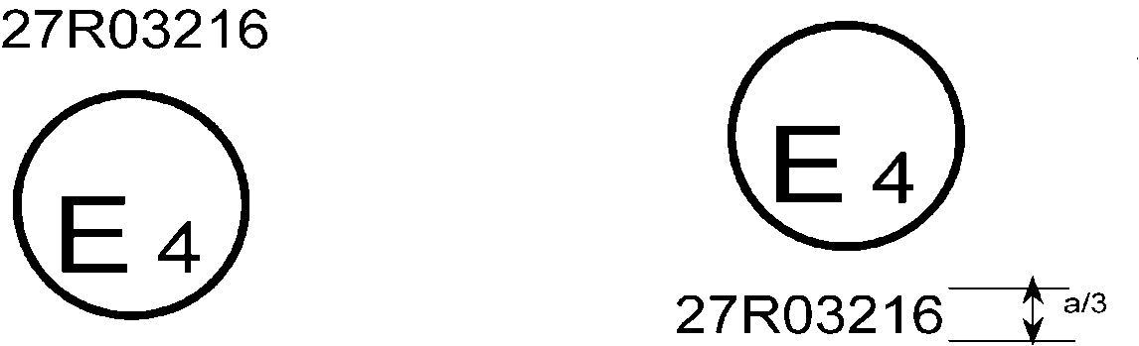

27R04216

a ≥ 8 мм

Предупреждающий треугольник, имеющий один из приведенных выше знаков официального утверждения в Нидерландах (Е4) под номером официального утверждения 04216. Первые две цифры номера официального утверждения указывают, что официальное утверждение было предоставлено в соответствии с предписаниями настоящих Правил с поправками серии 04.

*Примечание:* Рисунки, на которых показаны несколько возможных вариантов размещения знака официального утверждения, приводятся в качестве примера. Компетентные органы должны избегать использования римских цифр для официального утверждения с тем, чтобы их нельзя было спутать с другими условными обозначениями.

Приложение 3

Форма и размеры предупреждающего треугольника

Рис. 1  
Форма и размеры предупреждающего треугольника типа 1 и его упора

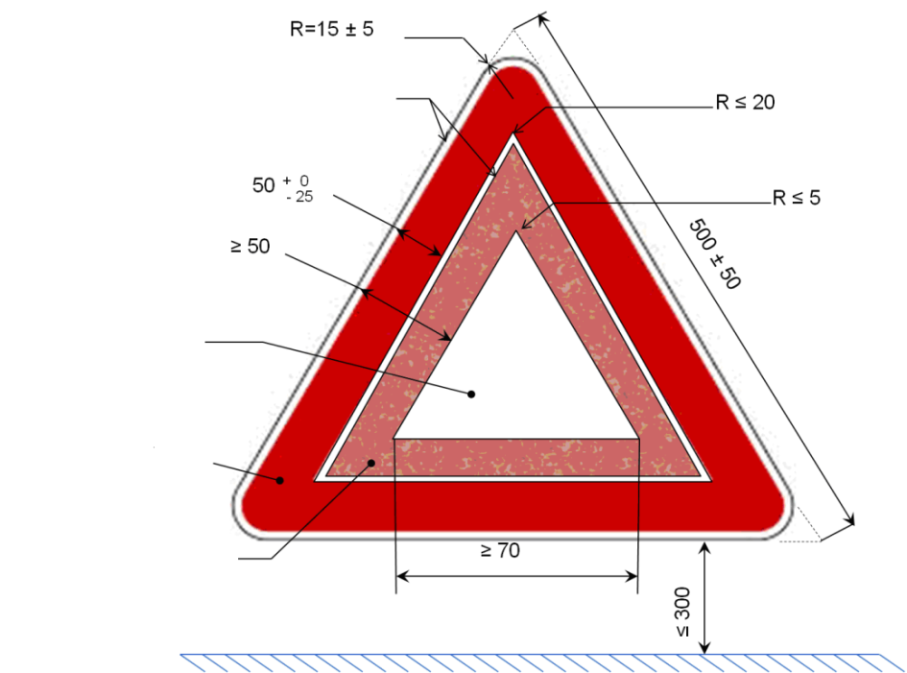

Красная   
флуоресцирующая часть −   
Общая площадь ≥315 см2

Красная   
светоотражающая часть

Полая часть

Кромка не обязательно красного цвета шириной не более 5 мм

Рис. 2  
Форма и размеры предупреждающего треугольника типа 2 и его упора

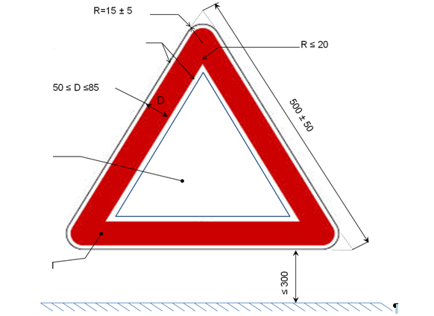

Флуоресцирующий   
светоотражающий материал

Полая часть

Кромка не обязательно красного цвета шириной не более 5 мм

Рис. 3  
Испытательное устройство для дорожного просвета

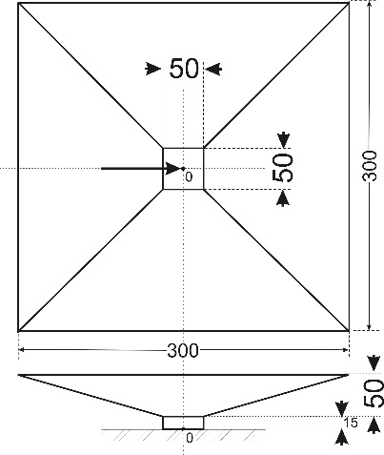

Квадратное отверстие

Размеры в мм

Приложение 4

Определение неровностей дорожного покрытия с помощью песка

1. Цель метода

1.1 Цель настоящего метода заключается в описании и до некоторой степени в определении геометрических характеристик неровностей той части дорожного покрытия, на которой располагается предупреждающий треугольник во время испытания на устойчивость при ветре, в соответствии с пунктом 10 приложения 5.

2. Суть метода

2.1 На поверхности проезжей части разравнивается в виде круга некоторое количество песка V. Отношение объема песка к площади покрытой поверхности S определяется как "средняя глубина песка" HS и выражается в мм:

.

2.2 Испытание проводится с использование круглозернистого сухого песка с размером песчинок 0,160−0,315 мм. Объем песка составляет до 25 ± 0,15 мл. Песок разравнивается на поверхности, где проходит испытание, с помощь плоского круглого диска диаметром 65 мм, одна сторона которого покрыта слоем резины толщиной 1,5−2,5 мм, а на другой имеется соответствующая ручка. Если диаметр круговой покрытой песком поверхности равен D мм, то средняя глубина песка рассчитывается по следующей формуле:



3. Проведение испытания

3.1 Поверхность, на которой проводится испытание, должна быть сухой и предварительно очищенной при помощи мягкой щетки для удаления грязи и мелкого гравия.

3.2 Песок, плотно засыпанный в соответствующую емкость, высыпается кучкой на испытываемую поверхность. Затем песок тщательно разравнивается на поверхности повторяющимися круговыми движениями диска с резиновым покрытием таким образом, чтобы образовалась максимально большая поверхность в форме круга, покрытая песком. Песок заполняет таким образом все углубления и впадины.

3.3 Обычно измеряются два перпендикулярных друг к другу диаметра образуемой таким образом поверхности. Средняя величина округляется до 5 мм, причем глубина песка HS рассчитывается по формуле, которая приведена в пункте 2.2 выше.

3.4 Проводятся шесть таких испытаний на опорной поверхности, причем проверяемые участки распределяются по поверхности, на которой проводятся испытания, как можно равномернее. Общая средняя величина полученных результатов представляется как средняя глубина HS песка на дорожной поверхности, где помещен предупреждающий треугольник.

Приложение 5

Процедуры испытания

1. Общие положения

1.1 Заявитель представляет образцы на официальное утверждение в соответствии с пунктами 3.4 и 3.5 настоящих Правил.

1.2 После проверки общих предписаний (пункт 6 настоящих Правил) и требований в отношении формы и размеров (пункт 7.1 настоящих Правил) все образцы подвергаются испытанию на жаростойкость (см. пункт 7 ниже) и − не раньше чем через час после этого испытания − визуальному осмотру.

1.3 Величина КСС четырех образцов представленных предупреждающих треугольников измеряется при угле наблюдения 20' и угле освещения, для которого V = 0°, H = ±5°; это испытание проводится в соответствии с методом, описанным в пункте 4 ниже.

1.4 Два образца с наименьшей и наибольшей величинами КСС, полученными при испытаниях в соответствии с пунктом 1.3 выше, поочередно подвергаются следующим испытаниям:

1.4.1 измерению величин КСС в зависимости от углов наблюдения и освещения, упомянутых в пунктах 7.3.1.1. и 7.3.1.2 настоящих Правил, в соответствии с методом, описанным в пункте 4 ниже;

1.4.2 проверке цвета обратно отраженного света в соответствии с пунктом 2.1 ниже на образце с наибольшей величиной КСС;

1.4.3 проверке дорожного просвета в соответствии с пунктом 5 ниже;

1.4.4 испытанию на механическую прочность в соответствии с пунктом 6 ниже.

1.5 Один образец, который не упоминается в пункте 1.4 выше, подвергается следующим испытаниям:

1.5.1 испытанию на водопроницаемость светоотражающего приспособления в соответствии с пунктом 11.1 ниже или в соответствующих случаях зеркальной обратной стороны светоотражающего приспособления в соответствии с пунктом 11.2 ниже.

1.6 Второй образец, который не упоминается в пункте 1.4 выше, подвергается следующим испытаниям:

1.6.1 испытанию на водостойкость в соответствии с пунктом 8 ниже;

1.6.2 испытанию на стойкость к воздействию топлив в соответствии с пунктом 9 ниже;

1.6.3 испытанию на ветроустойчивость в соответствии с пунктом 10 ниже.

1.7 После испытаний, указанных в пункте 1.4 выше, два образца, представленные в соответствии с пунктом 3.5 настоящих Правил, подвергаются следующим испытаниям:

1.7.1 проверке цвета в соответствии с пунктом 2.2 ниже;

1.7.2 проверке коэффициента яркости в соответствии с пунктом 3 ниже;

1.7.3 испытанию на устойчивость к воздействию погодных условий в соответствии с пунктом 12 ниже.

2. Проверка цвета

2.1 Цвет светоотражающих устройств

2.1.1 Цвет светоотражающих устройств, проверяемых при освещении стандартным источником света МКО А при угле расхождения 1/3° и угле освещения V = H = 0°; либо же при бесцветном отражении от поверхности используется угол V = ± 5°, H = 0°.

2.2 Цвет флуоресцирующего материала

2.2.1 Цвет флуоресцирующего материала для предупреждающего треугольника типа 1

Для проверки цвета флуоресцирующего материала этот материал освещается стандартным источником света МКО D65 (стандарт ISO 11664-2:2007(E)/CIE S 014-2/E:2006), а измерение проводится с помощью спектрофотометра в соответствии с положениями второго издания публикации МКО 15:2004 "Рекомендации по колориметрии" либо при полихроматическом освещении, либо при помощи монохроматора, который ступенчато воспроизводит освещение стандартным источником света МКО D65 (стандарт   
ISO 11664-2:2007(E)/CIE S 014-2/E:2006) под углом 45º к нормали и при наблюдении вдоль нормали (геометрия 45/0). В последнем случае шаг разрешения Δλ должен составлять не более 10 нм. В качестве альтернативы разрешается использование аналогичных источников света при условии проведения проверки для подтверждения того, что процедура колориметрических измерений характеризуется той же достаточной степенью точности, т.е. качество воспроизведения D65 оценивается посредством метода, предусмотренного в стандарте ISO 23603:2005(E)/CIE S 012/E:2004. Спектральное распределение света, излучаемого источником света, должно соответствовать категории BC (CIELAB) или более высокой категории.

Освещение производится под углом в 45° к нормали при наблюдении вдоль нормали (геометрия 45/0).

2.2.2 Цвет флуоресцирующего материала для предупреждающего треугольника типа 2

Для проверки цвета флуоресцирующего материала этот материал освещается стандартным источником света МКО D65 (стандарт ISO 11664-2:2007(E)/CIE S 014-2/E:2006), а измерение проводится с помощью спектрофотометра в соответствии с положениями второго издания публикации МКО 15:2004 "Рекомендации по колориметрии" либо при полихроматическом освещении, либо при помощи монохроматора, который ступенчато воспроизводит освещение стандартным источником света МКО D65 (стандарт  
ISO 11664-2:2007(E)/CIE S 014-2/E:2006). В последнем случае шаг разрешения Δλ должен составлять не более 10 нм. В качестве альтернативы разрешается использование аналогичных источников света при условии проведения проверки для подтверждения того, что процедура колориметрических измерений характеризуется той же достаточной степенью точности, т.е. качество воспроизведения D65 оценивается посредством метода, предусмотренного в стандарте ISO 23603:2005(E)/CIE S 012/E:2004. Спектральное распределение света, излучаемого источником света, должно соответствовать категории BC (CIELAB) или более высокой категории. Освещение производится по окружности под углом в 45° к нормали и при наблюдении вдоль нормали (угловая геометрия 45/0) (круговая геометрия/геометрия нормали), как предусмотрено в приложении 10 к настоящим Правилам.

3. Определение коэффициента яркости флуоресцирующего материала

3.1 Для определения коэффициента яркости образец подвергается следующим испытаниям: в случае предупреждающего треугольника

a) типа 1 − тем же методом, который предусмотрен пунктом 2.2.1 настоящего приложения и

b) типа 2 − тем же методом, который предусмотрен пунктом 2.2.2 настоящего приложения;

3.1.1 посредством сопоставления яркости L образца и яркости Lo идеального рассеивателя, коэффициент яркости ßo которого для аналогичных условий освещения и наблюдения известен; при этом коэффициент яркости ß образца определяется по формуле:

;

3.1.2 когда производятся колориметрические измерения цвета флуоресцирующего материала в соответствии с пунктом 2.2 выше, коэффициент яркости определяется отношением величины составляющей цветности образца Y к величине составляющей цветности идеального рассеивателя Yo; в этом случае коэффициент яркости выражается следующим образом:

.

0

Y

Y





4. Измерение величины КСС светоотражающих устройств

4.1 При этом измерении предполагается, что направление освещения H = V = θ для предупреждающего треугольника при положении, в котором он используется, параллельно основной плоскости и перпендикулярно нижней стороне треугольника, которая в свою очередь параллельна упомянутой основной плоскости.

4.2 Измерение производится в соответствии с методом, описанным в приложении 6 к настоящим Правилам.

5. Проверка дорожного просвета

5.1 Предупреждающий треугольник должен выдержать следующие испытания:

5.1.1 Для проведения такой проверки изображенное на рис. 2 в приложении 3 к настоящим Правилам устройство, имеющее форму перевернутой полой пирамиды, помещается на горизонтальную основную плоскость.

5.1.2 Отдельные опоры для установки на грунт последовательно помещаются в квадратное отверстие σ испытательного устройства. Во время испытания каждой опоры необходимо найти такое положение испытательного устройства по отношению к предупреждающему треугольнику и к его поддерживающему приспособлению, которое будет благоприятным для треугольника и которое гарантирует, что

5.1.2.1 все опоры одновременно находятся на основной плоскости;

5.1.2.2 за пределами поверхности, занимаемой испытательным устройством, расстояние между основной плоскостью и частями треугольника, а также поддерживающего приспособления равно по крайней мере 50 мм (за исключением самих опор).

6. Испытание на механическую прочность

6.1 Когда предупреждающий треугольник устанавливается в положение, предписанное изготовителем, и его основание находится в устойчивом положении, к вершине треугольника в направлении, параллельном поддерживающей поверхности и перпендикулярном к нижней стороне треугольника, прилагается усилие в 2 H.

6.2 Вершина треугольника не должна сдвигаться более чем на 5 см в направлении действия силы.

6.3 После испытания положение устройства не должно значительно отличаться от его первоначального положения.

7. Испытание на жаро- и морозостойкость

7.1 Предупреждающий треугольник в чехле, если таковой предусматривается, выдерживается непрерывно в течение 12 часов в сухой атмосфере при температуре 60 °C ± 2 °C.

7.2 После этого испытания при визуальном осмотре не должно наблюдаться ни трещин, ни заметной деформации устройства; это относится, в частности, к светоотражающему устройству. Чехол должен легко открываться и не должен прилипать к треугольнику.

7.3 После испытания на теплостойкость и хранения в течение последующих 12 часов при температуре 25 °C ± 5 °C предупреждающий треугольник в чехле выдерживается в течение последующих 12 часов в сухой атмосфере при температуре −40 °C ± 2 °C.

7.4 Сразу же после извлечения из холодильной камеры на устройстве, особенно на его оптических элементах, при визуальном осмотре не должно наблюдаться ни изломов, ни деформации. Чехол, если таковой предусматривается, должен легко открываться и не должен рваться или прилипать к предупреждающему треугольнику.

8. Испытание на водостойкость

Треугольник − разборные предупреждающие треугольники должны быть собраны и готовы к использованию − погружается в горизонтальном положении на два часа на дно резервуара с водой при 25 °C ± 5 °C, причем рабочая сторона треугольника обращена вверх и находится на расстоянии 5 см от поверхности воды. Затем треугольник извлекается из резервуара и высушивается. Ни на одной детали устройства не должно обнаруживаться явных признаков повреждения, которое могло бы уменьшить эффективность треугольника.

9. Испытание на стойкость к воздействию топлив

Треугольник и чехол погружаются каждый в отдельности в резервуар со смесью из 70% н-гептана и 30% толуола. Через 60 секунд их извлекают из резервуара и дают излишней жидкости стечь. Затем треугольник помещается в чехол и укладывается в горизонтальном положении в том месте, где нет движения воздуха. После полного высыхания треугольник не должен прилипать к чехлу и на его поверхности не должно быть заметных изменений при визуальном осмотре или видимых повреждений; однако на поверхности допускаются незначительные трещины.

10. Испытание на ветроустойчивость

10.1 Предупреждающий треугольник устанавливается в аэродинамической трубе на основание размером примерно 1,50 м на 1,20 м,   
поверхность которого выполнена из абразивного материала   
типа P36, соответствующего стандарту ФЕПА[5] 43-1:2006. Эта   
поверхность характеризуется геометрической неровностью HS = 0,5 мм ± 0,05 мм, которая должна определяться методом, предусматривающим использование песка, согласно приложению 4 к настоящим Правилам.

Во избежание ламинарного течения в пограничном слое поверхности основания при набегающем потоке это основание должно иметь разделительную пластину и должно быть установлено таким образом, чтобы струя полностью обтекала пластину.

10.2 Для воздушной струи применяются следующие условия:

a) воздушная струя должна создавать динамическое давление в 180 Па и должна иметь однородное поле обтекания без турбулентных течений;

b) размеры поля обтекания должны быть такими, чтобы зазор по горизонтали к каждому из углов и по вертикали к верхней части предупреждающего треугольника составлял не менее 150 мм относительно границы этого поля;

c) воздушная струя (поле обтекания) должна действовать параллельно опорной поверхности в направлении, которое считается самым неблагоприятным для устойчивости;

d) в случае аэродинамической трубы замкнутого типа площадь предупреждающего треугольника не должна быть больше 5% площади поперечного сечения аэродинамической трубы замкнутого типа.

10.3 Установленный таким образом предупреждающий треугольник подвергается воздействию воздушной струи в течение 3 минут.

10.4 Предупреждающий треугольник не должен ни переворачиваться, ни сдвигаться. Однако допускается небольшое смещение точек контакта с дорожным покрытием не более чем на 5 см.

10.5 Светоотражающая треугольная часть этого устройства не должна поворачиваться вокруг горизонтальной или вертикальной оси более чем на 10° от своего первоначального положения. Вращение вокруг горизонтальной или вертикальной оси определяется при помощи мнимой плоскости, которая соответствует первоначальному положению светоотражающей треугольной части устройства и расположена перпендикулярно основанию и воздушной струе.

11. Испытание на стойкость светоотражающего устройства или флуоресцирующего светоотражающего материала.

11.1 Испытание на водонепроницаемость

11.1.1 Треугольник − разборные треугольники должны быть собраны и готовы к использованию − помещается на 10 минут в воду с температурой 50 °C ± 5 °C, причем верхняя точка верхней части освещающей поверхности находится приблизительно в 20 мм ниже уровня воды. Сразу же после этого светоотражающее устройство погружается при тех же условиях в воду с температурой 25 °C ± 5 °C.

11.1.2 После этого испытания вода не должна проникать в отражающую поверхность светоотражающего устройства. Считается, что приспособление прошло испытание, если при визуальном осмотре не обнаруживается вода. Проникновение воды или водяного пара за края флуоресцирующих светоотражающих материалов не считается указывающим на исправность.

11.1.3 Если визуальный осмотр не выявляет наличия воды или если возникают сомнения, необходимо вновь измерить величину КСС при тех же условиях, которые описаны в пункте 1.2 выше, после осторожного встряхивания светоотражающего устройства для удаления с его поверхности излишнего количества воды. КСС не должен уменьшаться более чем на 40% по сравнению с величинами, зарегистрированными до начала испытания.

11.2 Испытание на устойчивость зеркальной обратной стороны светоотражающего приспособления

Обратная сторона светоотражающего устройства обрабатывается жесткой нейлоновой щеткой и затем покрывается либо тщательно смачивается на одну минуту смесью из 70% н-гептана и 30% толуола. Горючее вещество затем удаляется и приспособлению дают высохнуть. Как только испарение заканчивается, обратная сторона обрабатывается той же самой щеткой. Затем измеряется величина КСС при условиях, описанных в пункте 1.2 выше, причем вся поверхность обратной зеркальной стороны предварительно покрывается тушью. КСС не должен уменьшаться более чем на 40% по сравнению с величинами, зарегистрированными до испытания. Данное испытание не применяется в случае флуоресцирующего светоотражающего материала.

12. Проверка воздействия погодных условий на коэффициент яркости и цвета флуоресцирующего (предупреждающий треугольник типа 1) и флуоресцирующего светоотражающего (предупреждающий треугольник типа 2) материалов.

12.1 Один из образцов флуоресцирующего материала, представленного в соответствии с пунктом 3.5 настоящих Правил, подвергается испытанию на воздействие температуры и облучения, описанному в приложении 9 к настоящим Правилам, до достижения на эталонном образце № 5 изменения цвета, соответствующего баллу 4 серой шкалы, или эквивалентному световому облучению, необходимому для достижения на эталонном образце № 5 синей шкалы светостойкости ("Blue wool") изменения цвета, соответствующего баллу 4 серой шкалы при применении ксеноновой дуговой лампы.

12.2 После этого испытания координаты цветности флуоресцирующего материала должны соответствовать цветам спецификации, содержащейся в пункте 7.2.2.2 настоящих Правил. Коэффициент яркости (см. пункт 3 выше) должен соответствовать требованиям пункта 7.2.2.3 выше и не увеличиваться более чем на 5% по сравнению с величиной, установленной в соответствии с пунктом 1.7.2 выше.

12.3 На образце не должны обнаруживаться заметные повреждения типа трещин, отслаивания или шелушения флуоресцирующего или флуоресцирующего светоотражающего материала.

12.4 Если флуоресцирующим материалом является клейкая пленка, которая уже успешно прошла вышеупомянутые испытания во время проводившегося ранее испытания для официального утверждения, то это испытание повторять не следует; соответствующее пояснение включается в пункт 12 ("Замечания") в сообщении, касающемся официального утверждения (приложение 1 к настоящим Правилам).

Приложение 6

Метод измерения КСС светоотражающих устройств и флуоресцирующих светоотражающих материалов

1. Определения

Необходимые определения поясняются рисунками 1−4.

2. Размерные и физические спецификации для фотометрии светоотражателей

2.1 Применяется угловая система МКС, как показано на рис. 1.

Соответствующая опора (гониометр) изображена на рис. 2.

2.2 Расстояние для измерения выбирается таким образом, чтобы соблюдались по крайней мере пределы для углов δ, γ и η, представленные на рис. 4, но не менее 10 м или его оптического эквивалента.

2.3 Освещенность у светоотражателя

Освещенность полезной поверхности светоотражателя, замеряемая перпендикулярно к падающему свету, должна быть достаточно равномерной. Чтобы проверить это условие, необходим измерительный элемент, чувствительная поверхность которого не превышает одной десятой площади исследуемой поверхности. Изменение величины освещенности должно отвечать следующему условию:

.

2.4 Цветовая температура и спектральное распределение источника

Источник, используемый для освещения светоотражателя, должен как можно точнее представлять осветительное устройство A МКС с точки зрения как цветовой температуры, так и спектрального энергораспределения.

2.5 Головка фотометра (измерительный элемент)

2.5.1 Для стандартного фотометрического наблюдателя МКС с фотопическим зрением головка фотометра должна корректироваться с учетом спектральной светоотдачи.

2.5.2 Устройство не должно иметь заметной разницы в локальной чувствительности в пределах его аппаратуры; в противном случае должны предусматриваться дополнительные положения, например применение рассеивающего отверстия на определенном расстоянии от передней стороны чувствительной поверхности.

2.5.3 Опыт показывает, что нелинейность фотометрических головок может представлять собой определенную проблему при очень незначительной световой энергии и что весьма характерно для фотометрии светоотражателей. В этой связи проверку рекомендуется проводить при сравнительных уровнях освещения на фотометрической головке.

2.6 Воздействие зеркального отражения

Величина и распределение зеркального отражения от поверхности светоотражателя зависят от того, насколько гладкой и блестящей является эта поверхность. Обычно избежать зеркального отражения легче всего тогда, когда исходная ось занимает такое положение, при котором зеркальное отражение направляется на противоположную сторону источника от фотометрической головки (например, при β1 = −5°).

3. Меры предосторожности при фотометрии светоотражения

3.1 Остаточный и рассеянный свет

3.1.1 Поскольку должны измеряться очень низкие световые уровни, необходимо принимать особые меры предосторожности, с тем чтобы свести к минимуму ошибки, вызванные рассеянным светом. Фон образца и каркас держателя образца должны быть черно-матовые, а поле изображения фотометрической головки и распространение света как от образца, так и от источника должны быть максимально ограничены.

3.1.2 Как образец, так и фотометрическая головка должны закрываться экранами от света, отраженного от поля и стен, при относительно больших расстояниях, используемых при проведении испытания. Следует особо подчеркнуть значение применения фотометрической головки для проверки источников рассеянного света.

3.1.3 Значительную роль в уменьшении рассеянного света в лаборатории имеет использование в качестве источника света оптической системы диаскопного типа. При этом для ограничения освещаемой поверхности образца до минимума, необходимого для обеспечения его равномерной освещенности в оптической системе, можно использовать лепестковую диафрагму или апертуру надлежащего размера.

3.1.4 Следует всегда учитывать остаточный рассеянный свет, производя его измерение, когда образец имеет светонепроницаемую темно-матовую поверхность, покрыт листом сложенной гармошкой черной бумаги того же размера и формы или имеет надлежащим образом ориентированную отражающую черную поверхность со световой ловушкой. Эта величина должна вычитаться из величины, измеренной на светоотражателе.

3.2 Стабильность характеристики устройства

3.2.1 Характеристики источника света и фотометрической головки должны оставаться стабильными в течение всего периода испытания. Поскольку чувствительность и адаптация к изменению V (λ) большинства фотометрических головок изменяются в зависимости от температуры, температура воздуха в лаборатории в течение этого периода не должна значительно колебаться. Следует также предусмотреть достаточно большой промежуток времени для стабилизации характеристик устройства перед началом измерений.

3.2.2. Питание источника света также должно быть надлежащим образом стабилизировано, с тем чтобы сила света лампы во время всего периода испытания поддерживалась в требуемых для работы пределах.

3.2.3 Для проверки стабильности отражающего фотометра во время серии испытаний полезно производить периодические измерения величин КСС стабильного контрольного эталона.

3.2.4 Другой метод заключается в том, что для проверки или контроля светоотдачи источника в устройство включается дополнительный датчик. Хотя любые изменения светоотдачи от дополнительного датчика можно фиксировать по показаниям приборов, существует более совершенное решение, заключающееся в том, что показания дополнительного датчика используются для изменения − с помощью электроники − чувствительности основной отражающей фотометрической головки и автоматической компенсации изменения светоотдачи источника.

Рис. 1  
Система координат МКС



|  |  |  |
| --- | --- | --- |
| 1: Первая ось | I: Ось освещения | α: Угол наблюдения |
| 2: Вторая ось | O: Ось наблюдения | β1, β2: Углы падения |
|  | R: Исходная ось | ε: Угол поворота |

Система углов МКС для определения светоотражающих маркировочных материалов и проведения измерений на светоотражателях. Первая ось перпендикулярна плоскости, включающей ось наблюдения и ось освещения. Вторая ось перпендикулярна как первой, так и исходной оси. Все оси, углы и направления вращения изображены положительными.

*Примечания:* a) Основной неизменной осью является ось освещения.

b) Первая ось неизменно перпендикулярна плоскости, включающей ось наблюдения и ось освещения.

c) Исходная ось неизменно проходит через светоотражатель, а ее координаты меняются с изменением углов ß1 и ß2.

Рис. 2  
Гониометрический механизм и система углов МКС

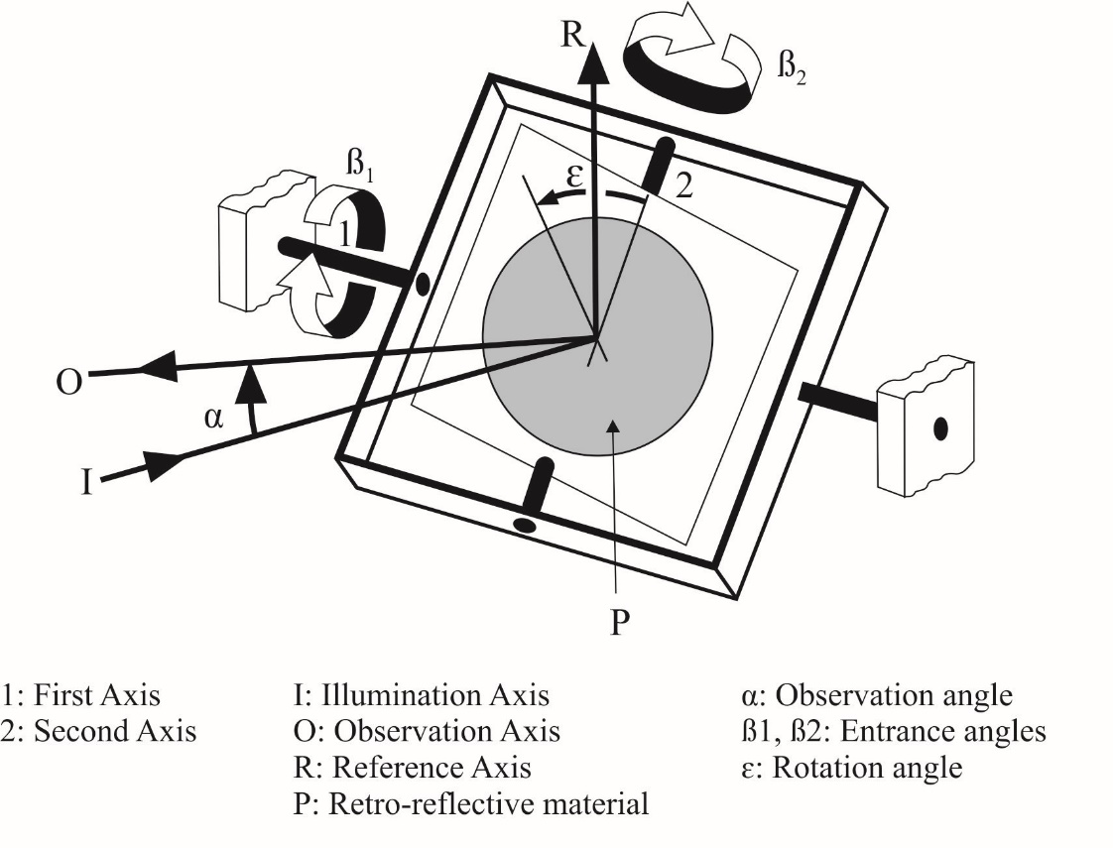

|  |  |  |
| --- | --- | --- |
| 1: Первая ось | I: Ось освещения | α: Угол наблюдения |
| 2: Вторая ось | O: Ось наблюдения | β1, β2: Углы падения |
|  | R: Исходная ось | ε: Угол поворота |
|  | P: Светоотражающий материал |  |

Гониометрический механизм и система углов МКС для определения светоотражающих материалов и проведения измерений на светоотражателях. Все углы и направления вращения изображены положительными.

Рис. 3

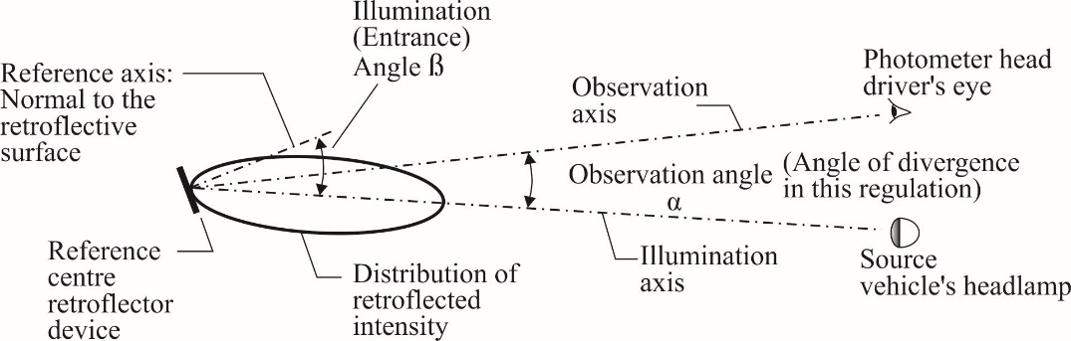

Источник − фара транспортного средства

Ось освещения

Уровень глаз водителя (угол расхождения, указанный в настоящих Правилах

Угол β   
освещения (вход)

Исходный центр   
Светоотражающее   
устройство

Исходная ось перпендикулярна отражающей поверхности

Распределение силы отраженного света

Угол наблюдения

Фотометрическая головка

Ось   
наблюдения

Рис. 4

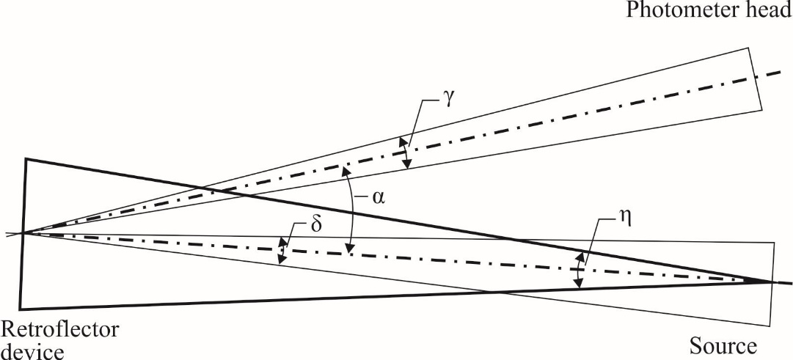

Источник

Фотометрическая головка

Светоотражающее устройство

Для целей настоящих Правил установлены следующие пределы:

  10',

  10',

  80'.

Приложение 7

Минимальные предписания в отношении процедур контроля за соответствием производства

1. Общие положения

1.1 С точки зрения механических и геометрических характеристик требования в отношении соответствия считаются выполненными, если различия не превышают неизбежных производственных отклонений в рамках предписаний настоящих Правил.

1.2 Что касается фотометрических характеристик, то соответствие серийных предупреждающих треугольников считается доказанным, если при фотометрическом испытании любого произвольно выбранного предупреждающего треугольника ни одно из измеренных значений не отличается в неблагоприятную сторону более чем на 20% от минимальных значений, предписанных в настоящих Правилах.

1.3 Координаты цветности должны быть удовлетворительными.

2. Минимальные предписания в отношении проверки соответствия, проводимой изготовителем

Держатель знака официального утверждения проводит через соответствующие промежутки времени по крайней мере нижеследующие испытания предупреждающих треугольников каждого типа. Испытания проводятся в соответствии с положениями настоящих Правил. Если в ходе определенного типа испытания выявляется несоответствие каких-либо отобранных образцов, то отбираются и испытываются новые образцы. Изготовитель принимает меры для обеспечения соответствия данного производства.

2.1 Характер испытаний

Испытания на соответствие, предусматриваемые в настоящих Правилах, касаются фотометрических и колориметрических характеристик и включают испытания на устойчивость к воздействию погодных условий и водонепроницаемость.

2.2 Методы, используемые при проведении испытаний

2.2.1 Испытания проводятся, как правило, в соответствии с методами, изложенными в настоящих Правилах.

2.2.2 При любом испытании на соответствие производства, проводимом изготовителем, с согласия компетентного органа, ответственного за проведение испытаний на официальное утверждение, могут применяться другие равноценные методы. Изготовитель отвечает за обеспечение того, чтобы применяемые методы были равноценны методам, предусмотренным в настоящих Правилах.

2.2.3 Применение пунктов 2.2.1 и 2.2.2 выше требует регулярной калибровки испытательной аппаратуры и сопоставления регистрируемых с ее помощью данных с измерениями, произведенными компетентным органом.

2.2.4 Во всех случаях эталонными являются те методы, которые описаны в настоящих Правилах, особенно при проведении проверки и отборе образцов административным органом.

2.3 Характер отбора образцов

Образцы предупреждающих треугольников отбираются произвольно из партии готовых однородных изделий. Под партией однородных изделий подразумевается набор предупреждающих треугольников одного типа, определенного в соответствии с производственными методами, используемыми изготовителем.

В целом оценка проводится на серийной продукции отдельных заводов. Вместе с тем изготовитель может собрать данные о производстве предупреждающих треугольников одного и того же типа на нескольких заводах при условии, что они руководствуются одинаковыми критериями качества и используют одинаковые методы управления качеством.

2.4 Измеряемые и регистрируемые фотометрические характеристики

Отобранный предупреждающий треугольник подвергается фотометрическим измерениям в точках и координатах цветности, предусмотренных в настоящих Правилах.

2.5 Критерии приемлемости

Изготовитель несет ответственность за проведение статистического анализа результатов испытаний и за определение, по согласованию с органом по официальному утверждению типа, критериев приемлемости его продукции в целях выполнения предписаний в отношении проверки соответствия продукции, предусмотренных в пункте 10.1 настоящих Правил.

Критерии приемлемости являются таковыми, что при уровне уверенности в 95% минимальная вероятность успешного прохождения выборочной проверки в соответствии с требованиями приложения 8 (первый отбор образцов) должна составлять 0,95.

Приложение 8

Минимальные предписания в отношении отбора образцов, проводимого инспектором

1. Общие положения

1.1 С точки зрения механических и геометрических характеристик требования в отношении соответствия считаются выполненными согласно предписаниям настоящих Правил − когда такие предписания сформулированы, − если различия не превышают неизбежных производственных отклонений.

1.2 Что касается фотометрических характеристик, то соответствие серийных предупреждающих треугольников считается доказанным, если при фотометрическом испытании любого произвольно выбранного предупреждающего треугольника:

1.2.1 ни одно из измеренных значений не отличается в неблагоприятную сторону более чем на 20% от минимальных значений, предписанных в настоящих Правилах.

1.2.2 Предупреждающие треугольники с явными дефектами не учитываются.

1.3 Координаты цветности должны быть удовлетворительными.

2. Первый отбор образцов

В ходе первого отбора образцов произвольно выбираются четыре предупреждающих треугольника. Первые два образца обозначаются буквой A, а вторые два образца − буквой B.

2.1 Соответствие считается доказанным

2.1.1 После проведения процедуры отбора образцов, указанной на рис. 1 настоящего приложения, соответствие производства серийных предупреждающих треугольников считается доказанным, если отклонения измеренных значений для предупреждающих треугольников в неблагоприятную сторону составляют:

2.1.1.1 образец A

A1: для одного предупреждающего треугольника 0%

для другого предупреждающего треугольника не более 20%

A2: для обоих предупреждающих треугольников более 0%

но не более 20%

перейти к образцу B

2.1.1.2 образец B

B1: для обоих предупреждающих треугольников 0%

2.2 Соответствие не считается доказанным

2.2.1 После проведения процедуры отбора образцов, указанной на рис. 1 настоящего приложения, соответствие производства серийных предупреждающих треугольников не считается доказанным и изготовителю предлагается обеспечить соответствие производства предъявляемым требованиям (привести его в соответствие с этими требованиями), если отклонения измеренных значений для предупреждающих треугольников составляют:

2.2.1.1 образец A

A3: для одного предупреждающего треугольника не более 20%

для другого предупреждающего треугольника более 20%

но не более 30%

2.2.1.2 образец B

B2: в случае A2

для одного предупреждающего треугольника более 0%

но не более 20%

для другого предупреждающего треугольника не более 20%

B3: в случае A2

для одного предупреждающего треугольника 0%

для другого предупреждающего треугольника более 20%

но не более 30%

2.3 Отмена официального утверждения

Соответствие не считается доказанным и применяются положения пункта 11 настоящих Правил в том случае, если после проведения процедуры отбора образцов, указанной на рис. 1 настоящего приложения, отклонения измеренных значений для предупреждающих треугольников составляют:

2.3.1 образец A

A4: для одного предупреждающего треугольника не более 20%

для другого предупреждающего треугольника более 30%

A5: для обоих предупреждающих треугольников более 20%

2.3.2 образец B

B4: в случае A2

для одного предупреждающего треугольника более 0%

но не более 20%

для другого предупреждающего треугольника более 20%

B5: в случае A2

для обоих предупреждающих треугольников более 20%

B6: в случае A2

для одного предупреждающего треугольника 0%

для другого предупреждающего треугольника более 30%

3. Повторный отбор образцов

В случаях A3, B2 и B3 в течение двух месяцев после уведомления необходимо провести повторный отбор образцов: из партии изделий, изготовленных после приведения производства в соответствие с предъявляемыми требованиями, отбираются третьи два образца C предупреждающих треугольников и четвертые два образца D предупреждающих треугольников.

3.1 Соответствие считается доказанным

3.1.1 После проведения процедуры отбора образцов, указанной на рис. 1 настоящего приложения, соответствие производства серийных предупреждающих треугольников считается доказанным, если отклонения измеренных значений для предупреждающих треугольников составляют:

3.1.1.1 образец C

C1: для одного предупреждающего треугольника 0%

для другого предупреждающего треугольника не более 20%

C2: для обоих предупреждающих треугольников более 0%

но не более 20%

перейти к образцу D

3.1.1.2 образец D

D1: в случае C2

для обоих предупреждающих треугольников 0%

3.2 Соответствие не считается доказанным

3.2.1 После проведения процедуры отбора образцов, указанной на рис. 1 настоящего приложения, соответствие производства серийных предупреждающих треугольников не считается доказанным и изготовителю предлагается обеспечить соответствие производства предъявляемым требованиям (привести его в соответствие с этими требованиями), если отклонения измеренных значений для предупреждающих треугольников составляют:

3.2.1.1 образец D

D2: в случае C2

для одного предупреждающего треугольника более 0%

но не более 20%

для другого предупреждающего треугольника не более 20%

3.3 Отмена официального утверждения

Соответствие не считается доказанным и применяются положения пункта 11 настоящих Правил в том случае, если после проведения процедуры отбора образцов, указанной на рис. 1 настоящего приложения, отклонения измеренных значений для предупреждающих треугольников составляют:

3.3.1 образец C

C3: для одного предупреждающего треугольника не более 20%

для другого предупреждающего треугольника более 20%

C4: для обоих предупреждающих треугольников более 20%

3.3.2 образец D

D3: в случае C2

для одного предупреждающего треугольника 0%

или более 0%

для другого предупреждающего треугольника более 20%

4. Дополнительные испытания

Для проверки на предмет обычного применения используются нижеследующие процедуры.

Один дополнительный предупреждающий треугольник подвергается испытаниям в соответствии с процедурами, описание которых приводится в пунктах 1.4.3−1.7.3 приложения 5.

Предупреждающий треугольник считается приемлемым, если он выдерживает испытания.

Однако если данный образец не выдерживает испытаний, то такой же процедуре подвергаются два других дополнительных предупреждающих треугольника, каждый из которых должен выдержать испытания.

Рис. 1



Отмена  
официального  
утверждения

Возможные результаты по образцу B

Возможные результаты по образцу D

Возможные результаты по образцу C

Возможные результаты по образцу A

Максимальное отклонение [в %]  
в неблагоприятную сторону по отношению к предельным значениям

перейти к приведению в соответствие

перейти к образцу D

перейти к образцу B

Повторная выборка

4 произвольно выбранных устройства  
разделяются на образцы C и D

2 устройства

2 устройства

Приведение  
в соответствие

Изготовителю предписывается привести производство в соответствие с требованиями

ОКОНЧАНИЕ

ОКОНЧАНИЕ

ОКОНЧАНИЕ

ОКОНЧАНИЕ

Первая выборка

4 произвольно выбранных устройства разделяются  
на образцы A и B

2 устройства

2 устройства

Приложение 9

Испытание окраски на устойчивость   
к искусственному свету ксеноновой дуговой лампы

1. Область применения

В настоящем приложении указан метод, предназначенный для определения устойчивости окраски образцов любых видов и форм к воздействию искусственного источника света, соответствующего естественному дневному освещению (D65).

2. Принцип

Один образец из выборки представленных для испытания образцов подвергается облучению искусственным светом при заданных условиях вместе с синим эталоном в соответствии с предписаниями.

3. Справочная информация

Упомянутые в настоящем приложении показатели устойчивости окраски к свету устанавливают путем сравнения необлученных и облученных синих эталонов для проверки дозы облучения, необходимой для получения необходимого максимального контраста в соответствии с настоящими Правилами.

3.1 Разработанные и изготавливаемые в Европе синие эталоны ("Blue wool") обозначаются числами от 1 до 8. Эти эталоны представляют собой образцы шерстяной ткани, окрашенной красителями, указанными в таблице 1. Для процедуры испытаний в соответствии с настоящими Правилами, определенной в настоящем приложении, применяются только синие эталоны 5 и 7, как указано в таблице 1 ниже.

Таблица 1  
Красители для синих эталонов 5 и 7

|  |  |
| --- | --- |
| *Эталон* | *Краситель (индекс цвета CI)1* |
| 5  7 | CI Кислотный синий 47  CI Растворимый кубовый синий 5 |
| *1* "Индекс цвета" (Colour Index) (третье издание) опубликовано Обществом красильщиков и колористов, P.O. Box 244, Perkin House, 82 Grattan Road, Bradford BD1 2JB, UK, и Американской ассоциацией химиков и колористов текстильной промышленности, P.O. Box 12215, Research Triangle Park, NC 27709-2215, USA. | |

4. Серая шкала

Серая шкала предназначена для определения изменений в цвете испытуемых образцов при проведении испытаний на устойчивость окраски к свету. Точные колориметрические характеристики этой шкалы приведены в добавлении 1 к настоящему приложению.

4.1 Порядок применения этой шкалы определен в пункте 2 добавления 1 к настоящему приложению.

5. Аппарат с ксеноновой дуговой лампой

Этот аппарат представляет собой климатическую камеру воздушного или водяного охлаждения с ксеноновой дуговой лампой, позволяющую осуществлять экспонирование образцов в соответствии со стандартом EN ISO 4892-2.

5.1 Условия экспонирования соответствуют параметрам, определенным в таблице 2 ниже.

Таблица 2  
Параметры испытаний на искусственное климатическое воздействие

|  |  |  |
| --- | --- | --- |
| *Параметры воздействия* | *Лампа с воздушным  охлаждением* | *Лампа с водяным охлаждением* |
| Цикл "Освещение/темнота/ разбрызгивание воды" | Непрерывное освещение без разбрызгивания воды | Непрерывное освещение без разбрызгивания воды |
| Температура черного стандартного термометра только во время периодов освещения | (47 ± 3) °С  с использованием черного стандартного термометра | (47 ± 3) °С  с использованием черного стандартного термометра |
| Относительная влажность | Примерно 40% | Примерно 40% |
| Фильтры | Фильтры из оконного стекла  Технические характеристики см. в пункте 5.2 ниже | Фильтры из оконного стекла  Технические характеристики см. в пункте 5.2 ниже |
| *Поверхностная плотность потока излучения (Вт/м²), регулируемая:* | | |
| в диапазоне более  300 нм − 400 нм | 42 ± 2 | 42 ± 2 |
| в диапазоне более  300 нм − 800 нм | 550 | 630 |
| *Примечание 1:* Концентрация кремния в воде, используемой для увлажнения образца, не должна превышать 1 млн−1. Более высокое содержание кремния может привести к образованию пятен на образцах и изменчивости результатов. Для получения воды требуемой чистоты может применяться дистиллирование либо деионизация в сочетании с обратным осмосом.  *Примечание 2:* Хотя поверхностная плотность потока излучения должна устанавливаться на вышеуказанных уровнях, различия в сроках службы и проницаемости фильтров, а также в калибровке, как правило, приводят к тому, что отклонение поверхностной плотности потока излучения составляет порядка ±10%. | | |

5.2 Источник света

Источник света состоит из ксеноновой дуговой лампы с коррелированной цветовой температурой 5 500 К − 6 500 К, размер которой будет зависеть от типа используемого аппарата. Ксеноновая дуговая лампа должна быть оснащена фильтрами, которые позволяют соответствующим образом воспроизводить солнечную радиацию, пропускаемую обычным оконным стеклом. В таблице 3 указаны требуемые значения относительной поверхностной плотности потока отфильтрованного излучения ксеноновой дуги. Поставщик экспонирующего устройства несет ответственность за представление необходимых свидетельств, подтверждающих, что фильтры, поставляемые им для применения при экспонировании образцов в ходе испытаний, удовлетворяют требованиям, предусмотренным в таблице 3.

Таблица 3  
Требуемые значения относительной поверхностной плотности потока излучения для фильтров из оконного стекла*a*, *b, c, d, e*, применяемых в устройствах с ксеноновой дуговой лампой, предусмотренных настоящим стандартом

|  |  |  |  |
| --- | --- | --- | --- |
| *Спектральная ширина пропускания для диапазонов длин волн, λ, в нм* | *Минимумc, %* | *МКО № 85, таблица 4, плюс оконное стеклоd, e*, *%* | *Максимумc, %* |
| l < 300 |  |  | 0,29 |
| 300 ≤ λ ≤ 320 | 0,1 | ≤1 | 2,8 |
| 320 < λ ≤ 360 | 23,8 | 33,1 | 35,5 |
| 360 < λ ≤ 400 | 62,4 | 66,0 | 76,2 |
| *a*  Данные, приведенные в таблице 3, − это значения поверхностной плотности потока излучения в данной полосе пропускания, выраженные в процентах от общей поверхностной плотности потока излучения на длинах волн 290 нм − 400 нм. Для определения того, отвечает ли конкретный фильтр или набор фильтров для ксеноновой дуговой лампы требованиям таблицы 3, измеряется спектральное распределение плотности потока излучения на длинах волн 250 нм − 400 нм. Затем общая поверхностная плотность потока излучения для каждого диапазона длин волн суммируется и делится на величину общей поверхностной плотности потока излучения на длинах волн 290 нм − 400 нм. | | | |
| *b*  Минимальные и максимальные значения, указанные в таблице 3, основаны на результатах более чем 30 измерений спектрального распределения плотности потока излучения, выполненных при помощи устройств водяного или воздушного охлаждения с ксеноновой дуговой лампой, снабженной фильтрами из оконного стекла из различных партий и с разным сроком службы. Данные о спектральном распределении плотности потока излучения приведены для фильтров и ксеноновых горелок, удовлетворяющих рекомендациям производителя устройства в отношении старения. По мере увеличения объема имеющихся данных о спектральном распределении плотности потока излучения возможны незначительные изменения предельных значений. Минимальные и максимальные значения соответствуют по крайней мере трем среднеквадратическим отклонениям от среднего для всех измерений.  *c*  Значения, приведенные в колонках "Минимум" и "Максимум" не обязательно составят в сумме 100%, поскольку они представляют собой минимальные и максимальные значения используемых данных. В случае спектрального распределения плотности потока излучения для отдельного диапазона расчетный процент для указанных в таблице 3 диапазонов будет в сумме составлять 100%. В случае отдельной ксеноновой дуговой лампы с фильтрами из оконного стекла расчетный процент для каждого диапазона не должен выходить за пределы, образуемые минимальными и максимальными значениями, указанными в таблице 2. Результаты испытаний могут отличаться при использовании для экспонирования образцов устройств с ксеноновой дуговой лампой, у которых спектральное распределение плотности потока излучения отличается настолько, насколько позволяют соответствующие допуски. Для получения конкретных данных о спектральном распределении плотности потока излучения для применяемых ксеноновых дуговых ламп и фильтров следует обращаться к изготовителю устройств с ксеноновыми дуговыми лампами.  *d*  Значения, заимствованные из таблицы 4 публикации МКО № 85 [1], с поправкой на наличие оконного стекла были определены путем умножения значений, приведенных в таблице 4 публикации МКО № 85, на спектральный коэффициент пропускания оконного стекла толщиной 3 мм (см. стандарт ISO 11341 [2]). Эти данные являются целевыми значениями для ксеноновой дуговой лампы с фильтрами из оконного стекла.  *e*  В соответствии с данными таблицы, приведенной в публикации МКО № 85, с поправкой на наличие оконного стекла на длинах волн 300 нм − 800 нм ультрафиолетовое излучение с диапазоном волны 300 нм − 400 нм, как правило, составляет порядка 9% общей поверхностной плотности потока излучения, а видимое излучение (400 нм − 800 нм), как правило, − около 91%. Процентная доля ультрафиолетового и видимого излучения, которому подвергаются образцы в устройствах с ксеноновой дуговой лампой, может варьироваться в зависимости от количества и отражательных характеристик облучаемых образцов. | | | |

5.3 Эквивалентное световое облучение по шкале синих эталонов при облучении ксеноновой дуговой лампой

Таблица 4  
Синий эталон

| *Синий эталон* | | *420 нм* | *300 нм − 400 нм* |
| --- | --- | --- | --- |
| № | | кДж/м² | кДж/м² |
| 5 | L6 | 340 | 13 824 |
| 7 | L8 | 1 360 | 55 296 |
| Для изменения окраски, соответствующего баллу 4 серой шкалы. | | | |

6. Процедура (синие эталоны)

6.1 Испытуемые образцы, закрепленные в держателях, помещают в аппарат и непрерывно подвергают климатическому воздействию в соответствии с нижеописанным методом.

6.2 В то же время экспонируются синие эталоны, закрепленные на картонной подложке, причем одна треть их поверхности закрывается.

6.3 Климатическому воздействию и облучению подвергается только одна сторона испытуемых образцов.

6.4 При высушивании образцов воздух в испытательной камере не увлажняется.

*Примечание:* Фактические условия климатического воздействия зависят от типа испытательного аппарата.

6.5 Перед подготовкой испытанных образцов к проведению оценки образцы высушивают на воздухе при температуре не выше 60 °С.

6.6 Экспонированный синий эталон подвергают обрезке таким образом, чтобы его размеры составляли не менее 15 мм х 30 мм, и помещают по одному с каждой стороны исходного материала, который был подрезан таким образом, чтобы он соответствовал образцам по форме и размерам.

6.7 Идентичные испытуемым неэкспонированные образцы исходного материала необходимы в качестве эталона для сравнения с образцами, подвергающимися климатическому воздействию.

Приложение 9 − Добавление 1

Определение серой шкалы

В настоящем разделе содержится информация о серой шкале, предназначенной для определения изменений в цвете испытуемых образцов при проведении испытаний на устойчивость окраски к свету, и ее применении. Точная колориметрическая характеристика этой шкалы приводится в качестве образца, с которым могут сравниваться новые рабочие стандарты и стандарты, в которые могут быть внесены изменения.

1. Основная, или пятиступенчатая, шкала представляет собой набор из пяти пар неглянцевых серых плашек (или полос серой ткани), которые предназначены для иллюстрации наблюдаемых цветовых различий и которым присвоены баллы устойчивости окраски 5, 4, 3, 2 и 1. Эта основная шкала может быть расширена путем добавления аналогичных пар плашек или полос, иллюстрирующих наблюдаемые цветовые различия, соответствующие промежуточным баллам устойчивости окраски 4−5, 3−4, 2−3 и 1−2; такая шкала называется девятиступенчатой. Первый элемент каждой пары должен быть нейтрального серого цвета, а второй элемент пары, соответствующий баллу устойчивости окраски 5, должен быть идентичен первому элементу. Цвет вторых элементов остальных пар должен становиться светлее от пары к паре таким образом, чтобы каждой паре соответствовали рост контраста или наблюдаемых цветовых различий, имеющих установленные колориметрические характеристики. Подробные колориметрические характеристики шкалы приведены ниже.

1.1 Плашки или полосы должны быть нейтрального серого цвета, а измерение интенсивности цвета полос проводят на спектрофотометре с включением зеркальной составляющей. Колориметрические характеристики рассчитывают в стандартной колориметрической системе МКО для источника освещения D65.

1.2 Измеренное значение координаты цвета Y первого элемента каждой пары должно быть 12 ± 1.

1.3 Цвет второго элемента каждой пары должен быть таким, чтобы цветовые различия между ними и первыми полосами соответствующих пар имели следующие значения.

Таблица 1  
Значения показателя цветового различия в единицах CIELab  
и соответствующие им баллы устойчивости окраски

|  |  |  |
| --- | --- | --- |
| *Балл устойчивости окраски* | *Показатель цветового различия в единицах CIELab* | *Допуск* |
| 5 | 0 | 0,2 |
| (4−5) | 0,8 | ±0,2 |
| 4 | 1,7 | ±0,3 |
| (3−4) | 2,5 | ±0,35 |
| 3 | 3,4 | ±0,4 |
| (2−3) | 4,8 | ±0,5 |
| 2 | 6,8 | ±0,6 |
| (1−2) | 9,6 | ±0,7 |
| 1 | 13,6 | ±1,0 |
| *Примечание 1:* Значения в скобках относятся только к девятиступенчатой шкале.  *Примечание 2:* Применение шкалы:  Исходный синий эталон и испытанный образец располагают рядом в одной плоскости и ориентируют в одном направлении. Рядом с ними в одной плоскости с ними располагают серую шкалу. Окружающий фон должен быть равномерно окрашен в тот же серый цвет, соответствующий промежуточному баллу между баллами 1 и 2 серой шкалы для оценки изменения окраски (примерно соответствует образцу № 5 Атласа цветов Манселла). Поверхности освещают естественным светом северной части небосвода в Северном полушарии и южной части − в Южном полушарии или эквивалентным источником света с интенсивностью освещения не менее 600 лк. Свет должен падать на поверхность под углом около 45°, а наблюдение должно осуществляться примерно перпендикулярно к плоскости поверхностей. Цветовое различие между исходным и испытанным синим эталоном определяют визуально путем сравнения с серой шкалой. | | |
| В случае использования пятиступенчатой шкалы степень посветления окраски образца оценивают баллом, соответствующим той части серой шкалы, для которой видимое цветовое различие между полосами ближе всего к видимому цветовому различию между исходным и испытанным образцами; если это различие ближе к значению цветового контраста, находящемуся между двумя соседними парами, чем к какой-либо из этих пар, то образцу дают оценку промежуточным баллом, например, 4−5 или 2−3. Оценку 5 баллов дают только в случае, если не наблюдают видимого цветового различия между испытанным образцом и исходным материалом. | | |
| В случае использования девятибалльной шкалы степень посветления окраски образца оценивают баллом серой шкалы, для которого видимое цветовое различие ближе всего к видимому цветовому различию между исходным и испытанным образцами. Оценку 5 баллов дают только в случае, если не наблюдают видимого цветового различия между испытанным образцом и исходным материалом. | | |

Приложение 10

Описание геометрии измерения цвета и коэффициента яркости флуоресцирующих светоотражающих материалов

Микропризматическим материалам свойственно такое явление, как "вспышки" или "проблески" (примечание 1), которые могут повлиять на результаты измерений, если не будут приняты специальные меры предосторожности. В пункте 12 приложения 5 к настоящим Правилам определен эталонный метод измерений в геометрии МКО 45°a:0° (или 0°:45°a) с применением более широких апертур.

В идеале измерения производятся в геометрии МКО 45°a:0° (или 0°:45°a), т.е. угловой геометрии 45°/геометрии нормали (или геометрии нормали/угловой геометрии 45°), определенной в публикации МКО № 15 (см. пункт 12 приложения 5). Площадь измерения должна составлять не менее 4,0 см².

Для этой геометрии в публикации МКО № 15 рекомендуется, чтобы:

а) испытуемый участок равномерно облучался со всех сторон между двумя круговыми конусами, у которых оси расположены нормально к испытуемому участку, а вершины находятся в центре этого участка, причем полуугол меньшего из двух конусов должен составлять 40°, а большего − 50°;

b) приемник равномерно собирал и измерял все излучение, отраженное в пределах конуса, ось которого расположена нормально к испытуемому участку, вершина находится в центре этого участка, а полуугол составляет 5°.

Угловая геометрия может быть приблизительно воссоздана путем применения нескольких источников света, расположенных по кругу, либо нескольких пучков волокон, освещаемых одним источником и расходящихся по кругу; таким образом геометрия измерений становится 45°c:0° (круговая геометрия/  
геометрия нормали) (примечание 2, примечание 3).

Альтернативный способ аппроксимации состоит в том, чтобы использовать один источник света, обеспечивая вращение образца в процессе измерений с такой частотой, которая позволяла бы осуществить несколько оборотов в течение интервала воздействия, с тем чтобы все длины волны были представлены в равной мере (примечание 2, примечание 3).

Кроме того, апертуры источника света и приемника должны иметь достаточные размеры, пропорциональные соответствующим расстояниям, с тем чтобы обеспечить приемлемую степень соблюдения вышеприведенных рекомендаций.

*Примечание 1.* "Вспышки" или "проблески" обусловлены характерными траекториями лучей, падающих на поверхность покрытия и отражаемых ею под разными углами. Характерная траектория будет доминировать, значительным образом повышая значение коэффициента яркости и, возможно, приводя к искажению координат цветности, если она будет находиться в узких пучках излучаемого и измеряемого света. Вместе с тем ее средняя составляющая в отраженном дневном свете, как правило, является небольшой.

*Примечание 2.* На практике эти рекомендации могут быть выполнены лишь приближенно. Важно, чтобы применялся угловой принцип и чтобы освещение и сбор светового пучка осуществлялись в направлениях, образующих достаточно большие телесные углы, поскольку это позволит уменьшить влияние вышеупомянутых "проблесков" и других отклонений на точность геометрических характеристик, которую продемонстрировали некоторые из этих микропризматических материалов.

*Примечание 3.* Независимо от таких мер предосторожности, практические трудности, связанные с воссозданием параметров угловой геометрии в соответствии с рекомендациями, вносят в измерения неопределенность.

1. * Прежнее название Соглашения: Соглашение о принятии единообразных условий официального утверждения и о взаимном признании официального утверждения предметов оборудования и частей механических транспортных средств, совершено в Женеве 20 марта 1958 года.
2. Отличительные номера Договаривающихся сторон Соглашения 1958 года воспроизведены в приложении 3 к Сводной резолюции о конструкции транспортных средств (СР.3) (документ ECE/TRANS/WP.29/78/Rev. 3, приложение 3 − [www.unece.org/trans/main/wp29/wp29wgs/wp29gen/wp29resolutions.html](http://www.unece.org/trans/main/wp29/wp29wgs/wp29gen/wp29resolutions.html).
3. 1 Отличительный номер страны, которая предоставила/распространила/отменила официальное утверждение/отказала в официальном утверждении (см. положения   
   об официальном утверждении, содержащиеся в настоящих Правилах).
4. 2 Ненужное вычеркнуть.
5. ФЕПА – Федерация европейских производителей абразивов, 20 Avenue Reille, 75014 Paris, France.